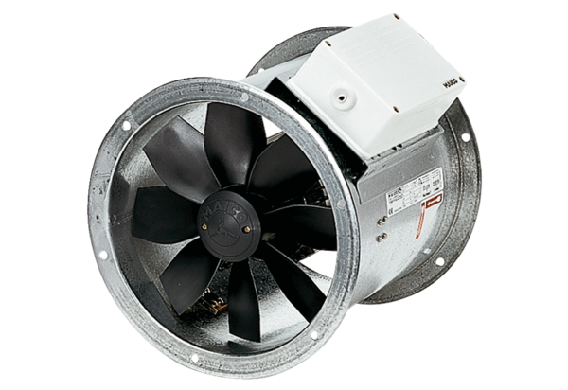Axial-Rohrventilator DZR 60/6 BVerpackungseinheit: 1 StückSortiment: C
Artikelnummer: 0086.0064Hersteller: MAICO

